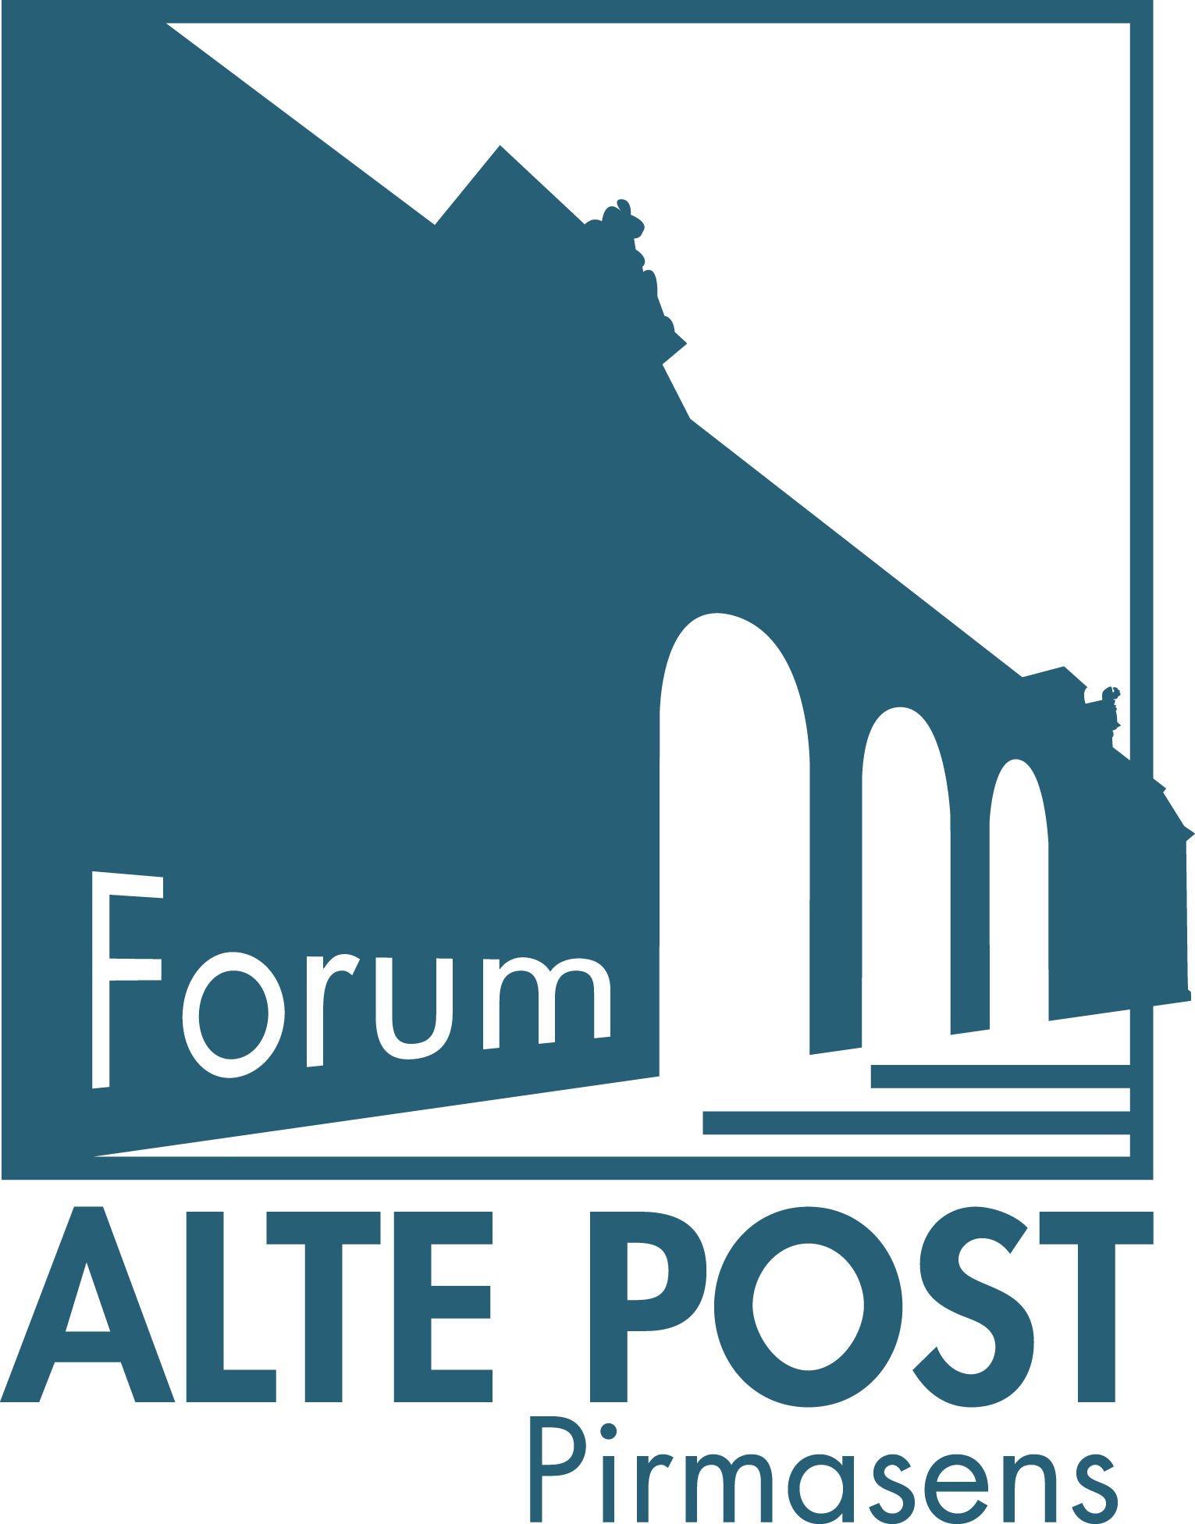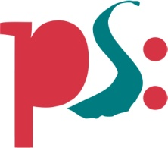 | Forum ALTE POST  Pressemitteilung
Pirmasens, 13. August 2019
„Gestaltung der Zukunft“ zu Gast im Forum ALTE POST

- Neue Ausstellung im Pirmasenser Kulturzentrum von Stipendiaten des Künstlerhauses Balmoral und des Landes Rheinland-Pfalz beleuchtet gesellschaftliche Themenfelder der Zukunft
- Facettenreiche Umsetzung der Frage „Wie wollen wir leben, lieben und arbeiten?“ in unterschiedlichsten künstlerischen Formen und Formaten
(Forum ALTE POST Pirmasens, 8. September bis 27. Oktober 2019)

Was sind die individuellen und gesellschaftlichen Themenfelder der Zukunft? Welche Chancen eröffnen sich? Welche Kritik gibt es? Wovon bedürfen wir mehr? Was fehlt? Was ist überflüssig? Wovon können wir träumen? Worauf können wir uns freuen? Was ist (un-)möglich? Die künstlerische Antwort auf diese Fragen steht im Mittelpunkt der kommenden Wechselausstellung im Forum ALTE POST: Vom 8. September bis 27. Oktober 2019 zeigt das Pirmasenser Kulturzentrum in „Gestaltung der Zukunft“ die aktuellen Arbeiten von Stipendiaten des Künstlerhauses Balmoral und des Landes Rheinland-Pfalz. Unter dem Motto „Wie wollen wir leben, lieben und arbeiten?“ haben sich die eingeladenen Künstler mit einer Vielzahl an Themen auseinandergesetzt und hierfür mit unterschiedlichsten Medien gearbeitet. So erwartet die Besucher ein breitgefächertes Spektrum an Malerei, Skulptur, Performance, Video, Fotografie, Zeichnung, Objekt und Installation.

Die Vernissage zu „Gestaltung der Zukunft“ findet am Tag des offenen Denkmals am Sonntag, 8. September 2019, um 11.00 Uhr im Elisabeth-Hoffmann-Saal statt; der Eintritt ist frei. Das weitere Rahmenprogramm zur Ausstellung beinhaltet Veranstaltungen in den Reihen „Kunst-Stück“, „Kunst-Pause“ und „Kunst am Sonntag“ sowie „Kunst-Werk“. Für Kitas und Schulen bietet das museumspädagogische Team im Forum ALTE POST zusätzliche themenspezifische Führungen und Workshops an, die individuell gebucht werden können – telefonisch unter 06331 23927-16 oder per Mail an altepost@pirmasens.de.

Konfrontation mit konkreten Themen in ungewöhnlicher Formensprache
Nach „Seepferdchen und Flugfische“ (2016), „Was sich abzeichnet“ (2017) und „Es dauert. Es ist riskant. Es bleibt womöglich für immer.“ (2018) sind in diesem Jahr bereits zum vierten Mal Stipendiaten des Künstlerhauses Schloss Balmoral sowie des Landes Rheinland-Pfalz – in Kooperation mit dem Arp Museum Bahnhof Rolandseck und dem Kunstverein Ludwigshafen – zu Gast in Pirmasens. Die aktuelle Ausstellung „Gestaltung der Zukunft“ zeigt die Arbeiten von insgesamt 15 Künstlern, die auf persönlichen Erfahrungen, fundierten Recherchen und der Auseinandersetzung mit verschiedenen gesellschaftlichen Debatten beruhen – in einer Zeit, in der vielfach von Begriffen wie gesellschaftlichem Umbruch, technologischem Fortschritt und ökologischem Wandel gesprochen wird. Themen sind dabei mögliche Formen des Zusammenlebens, das Verhältnis zwischen Mensch und Maschine, der Umgang mit Krankheit und Tod, Mobilität, die Erschließung neuer (Lebens-)Räume oder auch das Verhältnis zwischen Individuum und Gesellschaft. Die künstlerischen Ergebnisse münden schließlich in die grundlegende Frage, wie der umfassende Wandel unserer Epoche das gegenwärtige und zukünftige Menschensein prägt und transformiert.

Zu den ausstellenden Künstlern zählen Laura Eckert, Florian Graf, Andrea Eva Györi, René Hüls, Ruth Hutter, The liveloveworkCollection Bert Jacobs), Soyoung Kim, Rieke Köster, Björn Kühn, Gregory Olympio, Nelmarie du Preez, Max Ruf, Lisa Marie Schmitt, Konstantin Voit und Till Wyler von Ballmoos. Kuratiert wurde „Gestaltung der Zukunft“ von Lotte Dinse, Kuratorin und wissenschaftliche Mitarbeiterin am Künstlerhaus Schloss Balmoral.

Zum Forum ALTE POST
Das Kulturzentrum Forum ALTE POST in Pirmasens ist entstanden aus dem 1893 von dem Architekten Ludwig Stempel (1850-1917) erbauten Königlich Bayerischen Postamt. Dort wurden bis 1927 sowohl der städtische Paketverkehr als auch der Telegrafendienst abgewickelt; nach dem Bau einer neuen Post diente das Gebäude im Herzen der westpfälzischen Stadt als Fernmelde- und Kraftpoststelle und galt 1930 als einer der größten Kraftpoststützpunkte Deutschlands. Bis zu ihrer Schließung 1976 fungierte die Alte Post als Wartesaal für Postbusreisende, Telefonzentrale und Kraftpostverwaltung. Dank eines aufwändigen Umbaus, einer technischen Modernisierung und grundlegenden Restaurierung, bei der unter anderem ein Mosaik an der Außenfassade nach historischen Vorlagen wiederhergestellt wurde, erstrahlt das Monument nun in neuem Glanz. Das Forum ALTE POST bietet mit seinen vielfältig nutzbaren Räumen Platz für Ausstellungen, Konzerte und Events, aber auch für Seminare und private Feiern. Zur Würdigung zweier berühmter Söhne der Stadt gibt es im Forum ALTE POST fest etablierte Einrichtungen. Dabei handelt es sich zum einen um die Dauerausstellung „Heinrich Bürkel – Landpartie“ mit insgesamt 60 Gemälden, Zeichnungen und Skizzen des bekannten Romantik-Malers Heinrich Bürkel (1802-1869). Zum anderen präsentiert sich das Hugo-Ball-Kabinett als interaktive Dauerausstellung über den Dada-Begründer Hugo Ball (1886-1927). Weitere Informationen sind erhältlich unter http://www.forumaltepost.de.
20190813_fap

Begleitendes Bildmaterial:

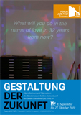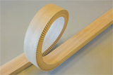
Ausstellungsplakat „Gestaltung der Zukunft“ Björn Kühn, Aufhebzeug (Detail), 2018;
© Forum ALTE POST Foto: Laurynas Skeisgiela

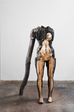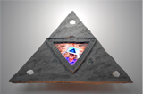
Laura Eckert, Pentesilea_chthulucene, 2018; Nelmarie du Preez, Prediction Cycle (Magic Triangle), 2018
Foto: Tom Dachs

[ Download unter http://ars-pr.de/presse/20190813_fap ]

Hausadresse Pressekontakte
Forum ALTE POST Stadtverwaltung Pirmasens ars publicandi Gesellschaft für
Charlotte Veit Maximilian Zwick Marketing und Öffentlichkeitsarbeit mbH
Poststraße 2 Leiter der Pressestelle Martina Overmann
D-66954 Pirmasens Rathaus am Exerzierplatz Schulstraße 28
Telefon +49 6331 23927-11 D-66953 Pirmasens D-66976 Rodalben
Telefax +49 6331 23927-20 Telefon: +49 6331 84-2222 Telefon: +49 6331 5543-13
altepost@pirmasens.de Telefax: +49 6331 84-2286 Telefax: +49 6331 5543-43
http://www.forumaltepost.de presse@pirmasens.de MOvermann@ars-pr.de
http://www.pirmasens.de https://ars-pr.de

